# 1. Вывести все файлы видео с расширениями .avi и .mp4

**SELECT** m.filename

**FROM** media m

**WHERE** m.filename **LIKE** '%.avi'

**UNION**

**SELECT** m.filename

**FROM** media m

**WHERE** m.filename **LIKE** '%.mp4';

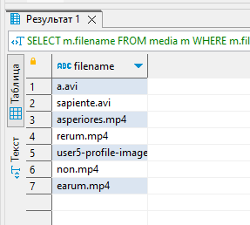

# 2. Пусть задан некоторый пользователь. Из всех друзей этого пользователя найдите человека, который больше всех общался с выбранным пользователем (написал ему сообщений).

**SELECT** u.firstname, u.lastname

**FROM** users u

**JOIN**

messages m

**WHERE** m.from_user_id = u.id **AND** m.to_user_id = 1

**GROUP** **BY** u.firstname, u.lastname

**ORDER** **BY** **COUNT**(from_user_id) **desc**

**limit** 1

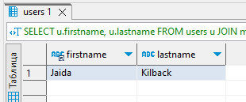

# 3. Подсчитать общее количество лайков, которые получили пользователи младше 11 лет.

**SELECT** **COUNT**(*) 'Общее количество лайков:'

**FROM** likes l

**JOIN**

profiles p

**WHERE** p.user_id = l.user_id **AND** **floor** (**DATEDIFF**(**now**(), p.birthday ) / 365) < 11;

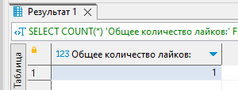

# 4. Определить кто больше поставил лайков (всего): мужчины или женщины.

**SELECT** **CASE** gender

**WHEN** 'm' **THEN** 'Мужчины'

**WHEN** 'f' **THEN** 'Женщины'

**END** **AS** 'Больше:', **COUNT**(*) **as** 'Количество лайков:'

**FROM** profiles p

**JOIN**

likes l

**WHERE** l.user_id = p.user_id

**GROUP** **BY** gender

**limit** 1

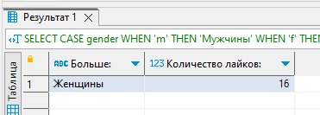

# 5. Вывести количество групп каждого пользователя

**SELECT**

**count**(*) total,

u.firstname **as** 'Фамилия',

u.lastname **as** 'Имя'

**FROM** users u

**JOIN** users_communities uc **ON** u.id = uc.user_id

**GROUP** **BY** u.id

**ORDER** **BY** total **desc**;

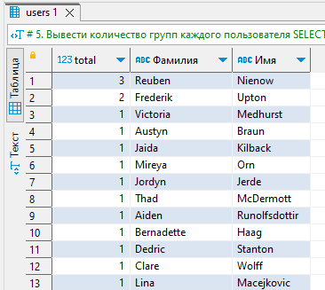

# 6. Найти количество пользователей в сообществах

**SELECT**

**COUNT**(*) **AS** `Количество`,

c.name **as** 'Сообщество'

**FROM** users_communities u_c

**JOIN** communities c **ON** c.id = u_c.community_id

**GROUP** **BY** c.id

**ORDER** **BY** `Количество` **DESC**;

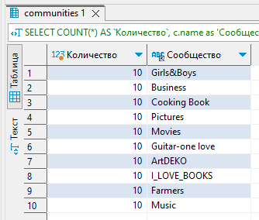

# 7. Найти 3 пользователей с наибольшим количеством лайков

**SELECT**

**CONCAT**(u.firstname,' ', u.lastname) **AS** `Пользователь`,

**count**(l.media_id) **AS** 'Количество лайков:'

**FROM** media m

**JOIN** likes l **ON** l.media_id = m.id

**JOIN** users u **ON** u.id = m.user_id

**GROUP** **BY** `Пользователь`

**limit** 3;

